# Zapájanie verejnosti do pripomienkovania Plánu pre Košice

Zapájanie do pripomienkovania prebehlo v štvormesačnom období 30. 05. – 30. 09. 2024.

Z celkového počtu obyvateľstva Košíc 228 070 (Sčítanie obyvateľov, domov a bytov, 2021) je priamy merateľný dosah takmer 1500 ľudí, no odhadujeme, že projekt oslovil niekoľkonásobne viac obyvateľov a obyvateliek Košíc – priamo sa zapojilo viac ako 800 ľudí návštevou jednotlivých participatívnych udalostí. Novinky formou newslettra odoberá 290 ľudí. Zaslané boli aj e-mailové pozvánky na asi 300 kontaktov. Zo štatistík prihlasovacích formulárov na udalosti vieme, že si ho v online podobe zobrazilo ďalších 170 ľudí. Čo merateľné nie je, je dosah návštevnosti výstavy (na Hlavnej ulici bola umiestnená priamo pri Immaculate), osobného informovania, či článkov a pozvánok, ktoré boli šírené inými spôsobmi – napríklad prostredníctvom Rádio Regina, časopisu V skratke alebo rôznych komunikačných kanálov mesta a mestských častí. Prehľad jednotlivých udalostí a počtu zapojených prinášame nižšie.

**Propagácia**

Zapojiť sa mohla každá osoba a o tejto možnosti sme informovali všetkými dostupnými možnosťami mesta a Spolky, ale aj skrz možnosti ďalších participujúcich osôb, ktoré sa v priebehu projektu „nabaľovali“ (metóda snowball). Tu je ich prehľad v zoradení podľa dosahu:

* **Šírenie slova prostredníctvom zapojených stakeholderov** – identifikovaných dôležitých aktérov a aktérok, napríklad skrz zástupcov a zástupkyne mestských častí, občianskej spoločnosti a kultúrnych inštitúcii, zastrešujúcich skupiny ako sú napríklad seniori a seniorky,... či zapojených odborníkov a odborníčok
* **Webové stránky**
* Mesto Košice formou menu tlačidla – <https://www.kosice.sk/>
* Plán pre Košice – <https://planprekosice.sk/>
* Útvar hlavného architekta mesta košice – <https://uhakosice.sk/planovanie-mesta/> a <https://opendata.kosice.sk/pages/navrh_uzemneho_planu>
* Stránky zapojených mestských častí
* **Propagácia na sociálnych sieťach (Facebook, Instagram)**
* Mesto Košice (36 000 sledujúcich)
* Plán pre Košice (1 200 sledujúcich)
* Spolka (1 700 sledujúcich)
* Ďalšie zapojené organizácie (viac ako 50 000 sledujúcich)
* **Vonkajšia reklama v meste**
* Výstava na Hlavnej ulici
* Výstava na Magistráte mesta Košice
* Študovňa územného plánu
* Plagáty na Citylightoch v mesiaci jún
* Plagáty „ušká“ v MHD v mesiacoch jún a september
* Plagáty na Magistráte mesta Košice a na všetkých zapojených mestských častiach Košíc
* **Videoreklama**
* Päťdielna špeciálna relácia TELKE – <https://www.youtube.com/playlist?list=PLFI3qD0vYXpww7CGmWOePuPc3rilO7Q0Y>

(viac ako 900 zhliadnutí)

* Videospot v MHD
* Videospot na Youtube (viac ako 2000 zhliadnutí)
* Premietanie videospotu v kine Úsmev pred filmovými predstaveniami v mesiacoch jún a september
* **Informácie v mobilnej aplikácii mesta Košice**
* **Informovanie prostredníctvo špeciálneho newslettra (290 ľudí)**
* **Tlačová propagácia**
* Vytvorenie PRESSKITu
* Organizovanie „raňajok pre novinárstvo“
* Tlačové konferencie
* Poskytovanie rozhovorov pre noviny a rádiá
* **Policy brief** – brožúra pre poslancov a poslankyne
* **Priame informovanie e-mailom alebo osobne**

# Štatistické zaujímavosti z pripomienkovania Návrhu ÚP

Koľko dokopy prišlo pripomienok?

**1728**

Koľko prišlo elektronicky, koľko e-mailom a koľko poštou?

**1348 vs. 300 vs. 80**

Kedy prišla posledná pripomienka?

**30. 9. 2024 o 23:54**

Koľko pripomienok prišlo v posledný deň?

**503 (37.3%)**

Koľko pripomienok prišlo v posledný týždeň?

**978 (72.6%)**

Počet pripomienok, ktoré prišli od organizácií/inštitúcií/firiem

**540 (40.1%)**

V akom počte boli priebežne podávané pripomienky (trvanie 18 týždňov)?

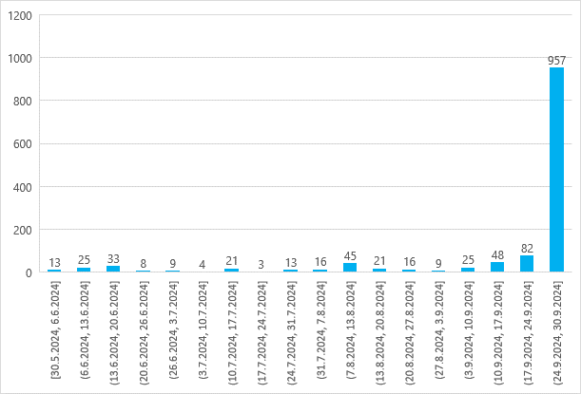

Koľko ľudí si počas obdobia pripomienkovania pozrelo aplikáciu?

**14 436 (v priemere 117 ľudí za deň)**

**Obrázok, na ktorom je text, rad, snímka obrazovky

Automaticky generovaný popis**

Koľko ľudí si pozrelo aplikáciu posledný mesiac?

**5 089 (v priemere 175 ľudí za deň)**

**Obrázok, na ktorom je text, snímka obrazovky, vývoj, diagram

Automaticky generovaný popis**

Aké je vekové zloženie pripomienkujúcich (vo formulári ako nepovinná informácia)?  
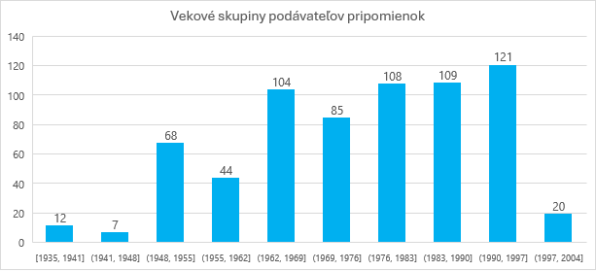

Z ktorej oblasti mesta prišlo najviac pripomienok?

Sever (MČ Sever, Kavečany, Ťahanovce, Sídlisko Ťahanovce)

Z ktorej oblasti mesta prišlo najmenej pripomienok?

Východ (MČ Dargovských hrdinov, Džungľa, Košická Nová Ves, Vyšné Opátske)

Akého územia sa pripomienka týka?

|  |  |  |
| --- | --- | --- |
| Sever (MČ Sever, Kavečany, Ťahanovce, Sídlisko Ťahanovce) | 353 | 26.19% |
| Juh (MČ Juh, Barca, Šebastovce, Jazero, Krásna) | 326 | 24.18% |
| Západ (MČ Západ, KVP, Myslava, Luník IX, Šaca, Lorinčík, Pereš, Poľov) | 289 | 21.44% |
| Centrum (Staré mesto) | 132 | 9.79% |
| Celé mesto | 125 | 9.27% |
| Východ (MČ Dargovských hrdinov, Džungľa, Košická Nová Ves, Vyšné Opátske) | 123 | 9.12% |

Obrázok, na ktorom je text, snímka obrazovky, písmo, pestrofarebnosť

Automaticky generovaný popis

Aké oblasti ľudí najviac zaujímali? (záhradky, cyklo, aťd...)

**Akej témy sa pripomienka týka?**

|  |  |  |
| --- | --- | --- |
| funkčného využitia | 691 | 51.26% |
| dopravy a verejného priestoru | 340 | 25.22% |
| textovej časti územného plánu | 161 | 11.94% |
| zelene a životného prostredia | 67 | 4.97% |
| iné | 32 | 2.37% |
| celistvosti mesta | 31 | 2.3% |
| inžinierskych sietí a geológie | 26 | 1.93% |

Obrázok, na ktorom je text, snímka obrazovky, rad, číslo

Automaticky generovaný popis

**V rámci textovej časti územného plánu sa pripomienka týka:**

|  |  |  |
| --- | --- | --- |
| záväznej časti - regulatívy | 85 | 6.31% |
| záväznej časti - regulačné listy | 44 | 3.26% |
| sprievodnej správy - text | 8 | 0.59% |

Obrázok, na ktorom je snímka obrazovky, text, rad, vývoj

Automaticky generovaný popis

**V rámci celistvosti mesta sa pripomienka týka:**

|  |  |  |
| --- | --- | --- |
| navrhovaná hranica zastavaného územia | 14 | 1.04% |
| stabilizovaného územia | 5 | 0.37% |
| transformačného územia (brownfieldy) | 5 | 0.37% |
| iné | 4 | 0.3% |
| rozvojového územia (greenfieldy) | 3 | 0.22% |

**Obrázok, na ktorom je text, snímka obrazovky, pestrofarebnosť, rad

Automaticky generovaný popis**

**V rámci funkčného využitia sa pripomienka týka:**

|  |  |  |
| --- | --- | --- |
| bývania a občianskej vybavenosti | 400 | 29.67% |
| zelene, rekreácie a krajiny | 102 | 7.57% |
| iné | 87 | 6.45% |
| výroby | 46 | 3.41% |

**Obrázok, na ktorom je text, snímka obrazovky, rad, diagram

Automaticky generovaný popis**

**V rámci inžinierskych sietí a geológie sa pripomienka týka:**

|  |  |  |
| --- | --- | --- |
| vodného hospodárstva | 13 | 0.96% |
| elektrickej energie | 9 | 0.67% |
| geológie | 2 | 0.15% |
| iné | 1 | 0.07% |
| zásobovania plynom a teplom | 0 | 0% |

**Obrázok, na ktorom je text, snímka obrazovky, diagram, rad

Automaticky generovaný popis**

**V rámci dopravy a verejného priestoru sa pripomienka týka:**

|  |  |  |
| --- | --- | --- |
| ciest | 147 | 10.91% |
| MHD | 53 | 3.93% |
| iné | 51 | 3.78% |
| cyklotrás | 37 | 2.74% |
| peších trás, námestí a peších priestranstiev | 33 | 2.45% |

Obrázok, na ktorom je snímka obrazovky, pestrofarebnosť, text, štvorec

Automaticky generovaný popis

**V rámci iných sa pripomienka týka:**

|  |  |  |
| --- | --- | --- |
| civilnej obrany | 1 | 0.07% |
| poľnohospodárskej / lesnej pôdy | 8 | 0.59% |
| demografie | 2 | 0.15% |

**Obrázok, na ktorom je snímka obrazovky, rad, vývoj, diagram

Automaticky generovaný popis**

## Doplňujúce otázky a odpovede

1. **Ako budete informovať ľudí o akceptovaní/neakceptovaní podanej pripomienky?**

Akceptované pripomienky sa zapracujú a neakceptované sa musia prerokovať so žiadateľmi, ktorí ich podali.

1. **Kto každý má na starosti vyhodnotenie pripomienok?  A ako to bude dlho trvať vyhodnotenie?**

Vyhodnotenie pripomienok a prerokovanie neakceptovaných pripomienok má na starosti odborne spôsobilá osoba , evidenciu pripomienok a ich zapracovanie má na starosti spracovateľský kolektív ÚHA

1. **Koľko ľudí navštívilo za toto obdobie Študovňu na Magistráte mesta Košice? Ako to hodnotíte?**

Za 17 týždňov, čiže 85 pracovných dní, to bolo približne 300 občanov; spätná väzba na študovňu bola pozitívna

1. **Ako hodnotíte prezentácie/stretnutia s obyvateľmi, ktoré ste absolvovali s MČ? Čo ľudí najviac zaujímalo?**

Ľudí vo všeobecnosti veľmi nezaujímal celý územný plán, ale ich konkrétna mestská časť. Najčastejšie otázky sa týkali parkovania a využitia plôch na rodinné domy, respektíve zahrádky. Často sa pýtali na detaily, ktoré sú predmetom ÚPNZ a ovplyvňujú ich pozemok, ale nie sú predmetom územného plánu obce.

1. **Aké podujatia ste mali naplánované počas pripomienkovania?**

### Za 85 dní sme mali dokopy **72 podujatí**, čiže priemerne takmer každý pracovný deň jedno stretnutie.

* Prerokovanie návrhu nového územného plánu s poslancami a vedením mesta 06. 06.

Magistrát mesta Košice (30 ľudí)

* Prerokovanie návrhu nového územného plánu s občianskou verejnosťou 12. 06.

Magistrát mesta Košice (30 ľudí)

* Prerokovanie návrhu nového územného plánu so štátnou správou 18. 06.

Magistrát mesta Košice (30 ľudí)

* Prerokovanie návrhu nového územného plánu s právnickými osobami 19. 06.

Magistrát mesta Košice (30 ľudí)

* Verejné prerokovanie návrhu nového územného plánu 19. 06. Magistrát mesta Košice (100 ľudí)
* Prerokovanie návrhu nového územného plánu s mestskými časťami (spoločne) 20. 06. Magistrát mesta Košice (30 ľudí)
* Prerokovanie návrhu nového územného plánu s priľahlými obcami (spoločne) 20. 06. Magistrát mesta Košice (30 ľudí)
* **4x Čaje o piatej** na témy:
  + 27.06. Podpora celistvosti meste
  + 25.07. Ochrana klímy a verejného priestoru
  + 22.08. Podpora udržateľnej mobility
  + 26.09. Zaistenie predvídateľnosti územného plánu
* **Stretnutia/prezentácie s 19 MČ**

Obrázok, na ktorom je ošatenie, osoba, ľudská tvár, chlap

Automaticky generovaný popis

Obrázok, na ktorom je vnútri, nábytok, stena, podlaha

Automaticky generovaný popis

* **2x Potulka s hlavným architektom Košíc**
* 14.06. Preskúmanie Južnej triedy mesta Košice
* 13.09. Preskúmanie železničných vlečiek

Obrázok, na ktorom je exteriér, ošatenie, obuv, strom

Automaticky generovaný popis

Obrázok, na ktorom je ošatenie, osoba, ľudia, chlap

Automaticky generovaný popis

* **Okrem zmienených podujatí:** 
  + Dve výstavy (Magistrát mesta Košice a Hlavná ulica)
  + 30.05. Vernisáž v priestoroch Magistrátu mesta Košice
  + Dva Okrúhle stoly
  + 35 iných stretnutí menšieho formátu (KPÚ, cirkev, železnice, novinári...)
  + a cca 300 konzultácií v Študovni ÚP

**Obrázok, na ktorom je ošatenie, osoba, obuv, vnútri

Automaticky generovaný popis**

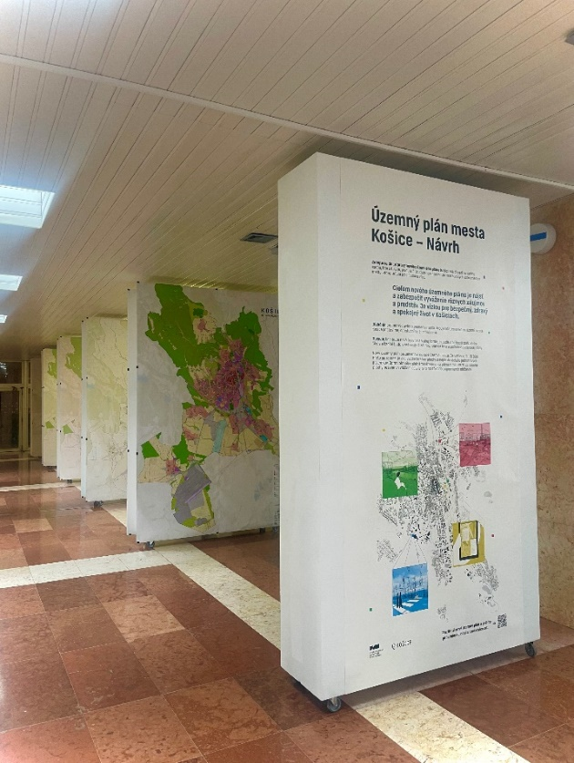

1. **30. 09. sa ukončil proces podania pripomienok, čo bude nasledovať teraz?**

Najbližšie mesiace budeme pracovať na vyhodnotení pripomienok. Budeme ich kategorizovať podľa odosielateľa, témy a lokality. Je to dôležité, pretože so štátnymi orgánmi sa musíme podľa zákona dohodnúť, teda ich pripomienky musíme riešiť v prvom slede. Týka sa to aj záberov poľnohospodárskej pôdy, geológie, zobrazovania radónového rizika, zosuvov, záplavového územia a pod., ale aj rôznych metodických pokynov a riešenia procesných vecí, napr. ako postupovať v súvislosti s územnými plánmi zón a pod. Potom sa chystáme komunikovať niektoré témy, ktoré rezonovali počas prerokovania, budeme si dopĺňať informácie o možnostiach a spôsobe využitia priemyselných rozvojových lokalít, bývania, výškových parametrov v regulačných listoch, možnosti dopravnej obsluhy záhradkárskych lokalít a pod.